Încasare garanții

Descriere generală:
Această machetă permite încasarea garanțiilor în numerar pentru persoane selectate în prealabil. Este utilizată pentru gestionarea garanțiilor legate de contracte specifice, cum ar fi garanțiile de bună execuție sau de participare la licitații.

Imaginea machetei
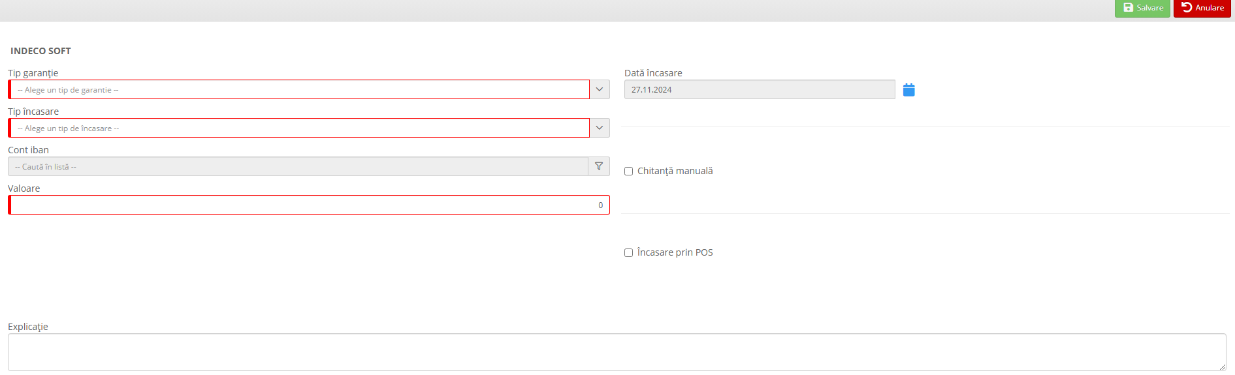

Descrierea câmpurilor principale

Tip garanție (obligatoriu)
Selectați tipul garanției din opțiunile disponibile:
- Garanție de bună execuție.
- Garanție de participare la licitație.

Tip încasare (obligatoriu)
Selectați tipul încasării. După selecție, câmpul IBAN asociat se completează automat.

Cont IBAN (automat)
Câmpul este completat automat pe baza tipului de încasare selectat.

Contract (obligatoriu)
Selectați contractul specific pentru care se efectuează încasarea garanției.

Valoare (obligatoriu)
Introduceți suma încasată corespunzătoare garanției.

Opțiuni suplimentare

Chitanță manuală (opțional)
Dacă această opțiune este selectată:
- Este obligatorie completarea Numărului de chitanță.
Aceasta poate fi utilizată pentru emiterea unei chitanțe fizice. De asemenea, se poate modifica Data încasării.

Încasare prin POS (opțional)
Dacă această opțiune este selectată:
- Trebuie completate următoarele câmpuri:
- Cod RRN (Reference Retrieval Number): identificator unic al tranzacției POS.
- Număr document POS: numărul tranzacției din jurnalul terminalului.
- Bancă dispozitiv POS: numele băncii emitente a terminalului POS.

Flux de utilizare
1. Selectați persoana pentru care se efectuează încasarea.
2. Selectați Tipul de garanție.
3. Alegeți Tipul de încasare. Câmpul IBAN va fi completat automat.
4. Selectați contractul pentru care se efectuează încasarea.
5. Introduceți Valoarea garanției încasate.
6. (Opțional) Selectați opțiunea „Chitanță manuală” sau „Încasare prin POS” și completați câmpurile suplimentare.
7. Verificați toate datele și apăsați Salvare pentru finalizarea încasării.

